У Т В Е Р Ж Д А Ю
Руководитель КГУ «СОШ им.К.Макпалеева
г.Павлодара»
/_____________/ Байгозинова Ж.Ш.
« 31 » августа 2021 г.

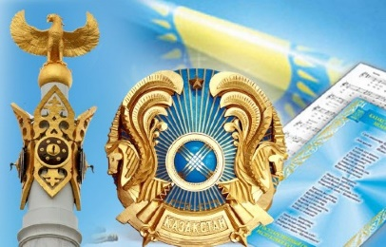

План работы КГУ «СОШ им.К.Макпалеева г.Павлодара»

по пропаганде и изучению Государственных символов Республики Казахстан

на 2021 - 2022 учебный год

№ | Іс-шара атауы /  Название мероприятия | Өткізілу формасы /  Форма проведения | Мерзімі/  Сроки | Сынып/  класс | Жауаптылар/ Ответственные
1 | Изучение государственного Гимна на уроках музыки и казахского языка |  | В течение года | 1-11 | Кулдошина О.А., ЗДВР  Карамурзина Л.Е, старшая вожатая,  Классные руководители 1-11 классов,  Учителя казахского языка,  Петрова, учитель музыки
2 | Работа «Знамённой группы» |  | На государственных праздниках | 9-10 | Преподаватель НВП
3 | «Государственные символы Республики Казахстан» | Час информационной беседы | 07.09.2021 г. | 1-2 | Классные руководители 1-2 классссов
4 | Исполнение Государственного Гимна на школьных линейках | Линейка | Каждый понедельник | 1-11 | Кулдошина О.А., ЗДВР  Карамурзина Л.Е, ст.вожатая,  Классные руководители 1-11 классов
5 | «История Государственных символов Республики Казахстан» | Устный журнал | 07.09.2021 г. | 3-4 | Классные руководители 3-4 классов
6 | «Мемлекеттік рәміздерге құрмет-азаматтық міндет» / «Уважение к государсвенным символам- гражданская обязанность» | Классные часы | 07.10.2021 г. | 8 | Классные руководители 8 классов
7 | «Знаешь ли ты символику своей страны?» | Анкетирование | Октябрь | 1-11 | Классные руководители 1-11 классов
8 | Участие в городском соревновании: «Равнение на Государственный Флаг Республики Казахстан!» - смотр знамённых групп | Конкурс | В течение года | 8-10 | Преподаватель НВП
9 | Применение Государственных символов при проведении школьных мероприятий |  | В течение года |  | Кулдошина О.А., ЗДВР  Карамурзина Л.Е, ЗДВР  Классные руководители 1-11 классов,  Петрова, учитель музыки
10 | «Государственные символы – национальное богатство» | Классный час | 10.02.2022г. | 5-11 | Классные руководители 5-11 классов
11 | Праздник государственных символов: «Герб и Флаг наш гордый народом государству дан» |  | 04.06.2022 г. | 1-11 | Кулдошина О.А., ЗДВР  Карамурзина Л.Е, ЗДВР  Классные руководители 1-11 классов,  Петрова Т.С., учитель музыки ,  вожатая, воспитатели пришкольного лагеря
12 | Акция «Флаг в окне», посвященный Дню государственных символов Республики Казахстан | Акция | 04.06.2022 г. | 1-11 | Кулдошина О.А., ЗДВР  Карамурзина Л.Е, ЗДВР  Классные руководители 1-11 классов,  вожатая

Исполнитель: Кулдошина О.А.
/заместитель директора по воспитательной работе КГУ «СОШ им.К.Макпалеева г.Павлодара»/

